Neues Gesetz für ausländische Fachkräfte

外国人専門労働力に関する新法

DW Datum 06.03.2020

https://www.dw.com/de/neues-gesetz-für-ausländische-fachkräfte/l-52650096

20200306_neues-gesetz-fuer-auslaendische-fachkraefte.docx

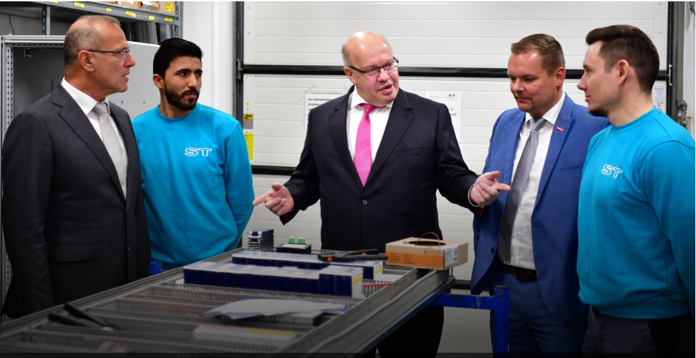

Neues Gesetz für ausländische Fachkräfte

Deutsche Firmen haben große Probleme, geeignete Fachkräfte zu finden. Durch ein neues Gesetz soll der Weg nach Deutschland für qualifizierte Arbeitskräfte aus dem Nicht-EU-Ausland leichter werden.

Die Firma ST-Gebäudetechnik in Potsdam kann nicht über zu wenig Arbeit klagen. Die rund 150 Mitarbeiter installieren Sanitärtechnik, Heizungen und Klimaanlagen und sanieren ältere Gebäude. Es wird allerdings immer schwieriger, junge Menschen zu finden, die eine Ausbildung zum Gebäudetechniker machen wollen. Doch nicht nur den Nachwuchs, sondern auch geeignete Fachkräfte findet das Unternehmen nur noch mit Mühe oder gar nicht. „Der Fachkräftemangel ist unser größtes Geschäftsrisiko“, klagt Andreas Neyen von ST-Gebäudetechnik.

Das hat auch die Politik erkannt und nach langen Diskussionen das Fachkräfteeinwanderungsgesetz auf den Weg gebracht. Das neue Gesetz trat am 1. März 2020 in Kraft. Es öffnet den Arbeitsmarkt für Fachkräfte auch aus dem Nicht-EU-Ausland. Neu ist, dass nicht mehr nur Menschen mit einem Hochschulabschluss als Fachkräfte gelten, sondern auch die mit einer qualifizierten Berufsausbildung. Diese muss mindestens zwei Jahre gedauert haben und einer deutschen Ausbildung gleichwertig sein. Das neue Gesetz gilt auch für Ausländer, die in Deutschland eine Ausbildung machen oder studieren wollen.

Für Bundeswirtschaftsminister Peter Altmaier ist das neue Gesetz ein „Meilenstein für den Standort Deutschland“. Es bietet Chancen für alle Unternehmen, die offen für neue Wege sind, so Altmaier. In Firmen wie der ST-Gebäudetechnik aus Potsdam hofft man, dass das neue Gesetz unkompliziert und schnell umgesetzt wird. Die Zusammenarbeit mit zuständigen Institutionen in bestimmten Zielländern soll dabei helfen. Altmaier hat unter anderem Vietnam, Brasilien, Bosnien und Herzegowina im Blick.

## Glossar

**Fachkraft, -kräfte (f.)** — jemand, der innerhalb seines Berufs die entsprechenden Kenntnisse und Fähigkeiten hat

**qualifiziert** — so, dass man für eine Arbeit eine entsprechende Ausbildung hat

**Nicht-EU-Ausland (n., nur Singular)** — Länder, die kein Mitglied der Europäischen Union sind

**Gebäudetechnik (f., nur Singular)** — ein Beruf, der sich z. B. mit Sanitär-, Heizungs- und Klimaanlagen in einem Gebäude befasst (Person: der Gebäudetechniker/die Gebäudetechnikerin)

**Sanitärtechnik, -en (f., Plural selten)** — die Technik, die sich mit der Entwicklung, Herstellung und Installation von Sanitäranlagen wie z. B. Toiletten, Badewannen, Duschen und Waschbecken beschäftigt

**etwas sanieren** — etwas modernisieren oder erneuern

**Nachwuchs (m., nur Singular)** — hier: diejenigen, die einen Beruf neu erlernen wollen; neue Auszubildende

**Fachkräftemangel, -mängel (m.)** — die Tatsache, dass es zu wenige Menschen gibt, die gut ausgebildet und für eine bestimmte Arbeit qualifiziert sind

**Einwanderungsgesetz, -e (n.)** — das Gesetz, das Einreise und Aufenthalt der Menschen aus anderen Ländern regelt

**etwas auf den Weg bringen** — etwas vorbereiten; etwas organisieren

**in Kraft treten** — gültig werden; rechtlich verbindlich werden

**gleichwertig** — hier: so, dass etwas einem deutschen Berufsabschluss entspricht

**Meilenstein, -e (m.)** — ein bedeutender Entwicklungsschritt; ein Wendepunkt

**Standort Deutschland** — ein politischer Begriff, der Deutschland als einen Ort für wirtschaftliche Betätigung beschreiben soll

**etwas umsetzen**— etwas durchführen

**zuständig** — verantwortlich

**etwas im Blick haben** — etwas beachten; etwas Aufmerksamkeit schenken

## 分節化したテキスト

Neues Gesetz für ausländische Fachkräfte

Deutsche Firmen haben große Probleme, geeignete Fachkräfte zu finden.

Durch ein neues Gesetz soll der Weg nach Deutschland

für qualifizierte Arbeitskräfte aus dem Nicht-EU-Ausland leichter werden.

Die Firma ST-Gebäudetechnik in Potsdam

kann nicht über zu wenig Arbeit klagen.

Die rund 150 Mitarbeiter installieren

Sanitärtechnik, Heizungen und Klimaanlagen

und sanieren ältere Gebäude.

Es wird allerdings immer schwieriger, junge Menschen zu finden,

die eine Ausbildung zum Gebäudetechniker machen wollen.

Doch nicht nur den Nachwuchs, sondern auch geeignete Fachkräfte

findet das Unternehmen nur noch mit Mühe oder gar nicht.

„Der Fachkräftemangel ist unser größtes Geschäftsrisiko“,

klagt Andreas Neyen von ST-Gebäudetechnik.

Das hat auch die Politik erkannt

und nach langen Diskussionen das Fachkräfteeinwanderungsgesetz auf den Weg gebracht.

Das neue Gesetz trat am 1. März 2020 in Kraft.

Es öffnet den Arbeitsmarkt für Fachkräfte auch aus dem Nicht-EU-Ausland.

Neu ist, dass nicht mehr nur Menschen mit einem Hochschulabschluss

als Fachkräfte gelten,

sondern auch die mit einer qualifizierten Berufsausbildung.

Diese muss mindestens zwei Jahre gedauert haben

und einer deutschen Ausbildung gleichwertig sein.

Das neue Gesetz gilt auch für Ausländer,

die in Deutschland eine Ausbildung machen oder studieren wollen.

Für Bundeswirtschaftsminister Peter Altmaier ist das neue Gesetz

ein „Meilenstein für den Standort Deutschland“.

Es bietet Chancen für alle Unternehmen,

die offen für neue Wege sind, so Altmaier.

In Firmen wie der ST-Gebäudetechnik aus Potsdam hofft man,

dass das neue Gesetz unkompliziert und schnell umgesetzt wird.

Die Zusammenarbeit mit zuständigen Institutionen

in bestimmten Zielländern soll dabei helfen.

Altmaier hat unter anderem

Vietnam, Brasilien, Bosnien und Herzegowina im Blick.